遥望赣江:3条
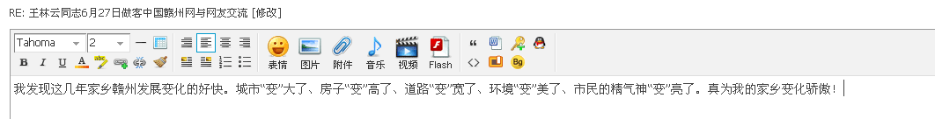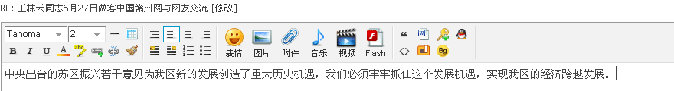
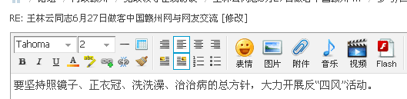

家住赣江源：6条
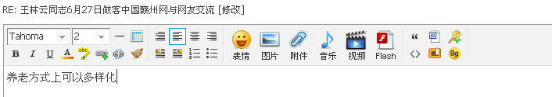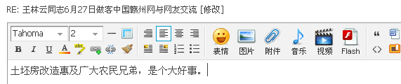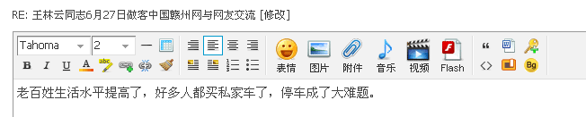
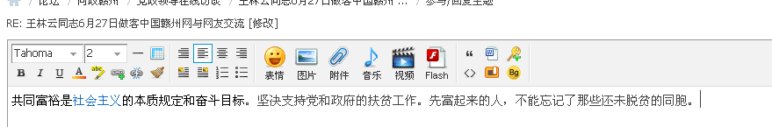
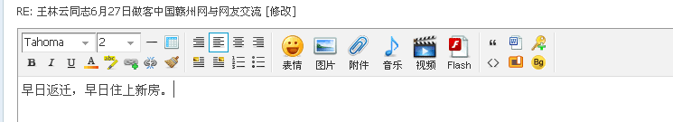
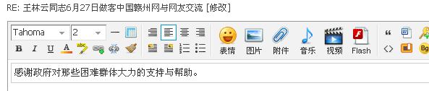
生于斯，长于斯:3条

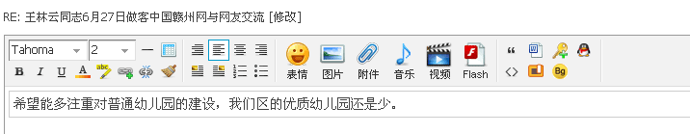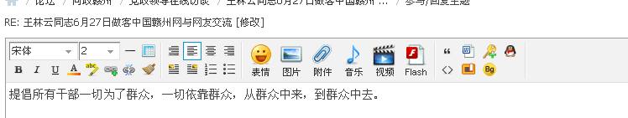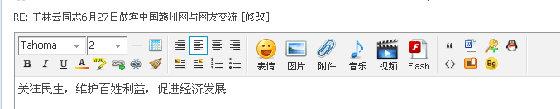

旦暮弄:转发1次。


区安监局
2014年6月27日

